Ofício Vereador Nº 690/2022

São Roque, 21 de fevereiro de 2022.

Prezada Senhora,

Venho, por meio deste, solicitar a Vossa Senhoria, os serviços de roçada e limpeza ao longo da Av. Vereador Rodolfo Arthur Salvetti.
A presente reivindicação tem por objetivo a segurança dos moradores e demais transeuntes, pois o mato alto, dentre outros transtornos, aumenta o risco de proliferação de insetos e outros animais nocivos à saúde.
Além disso, por causa do matagal que tomou o lugar onde deveria ser a calçada, os pedestres estão sendo obrigados a transitar pela via.
Importante ressaltar que de um lado existe o rio e já não possui calçada, já do outro lado da via o mato tomou conta de toda a extensão invadindo a via em questão.
Na certeza de que dispensará especial atenção a este Ofício, desde já agradeço, renovando meus mais sinceros protestos de elevada estima e de distinta consideração.

Atenciosamente,

Rogério Jean da Silva
(Cabo Jean)
Vereador

À Ilustríssima Senhora
ENGª MARINA MAGALHÃES
MD. Diretora do Departamento de Obras da Prefeitura Municipal da Estância Turística de São Roque – SP

PROTOCOLO Nº CETSR 21/02/2022 - 08:12 2341/2022/cg

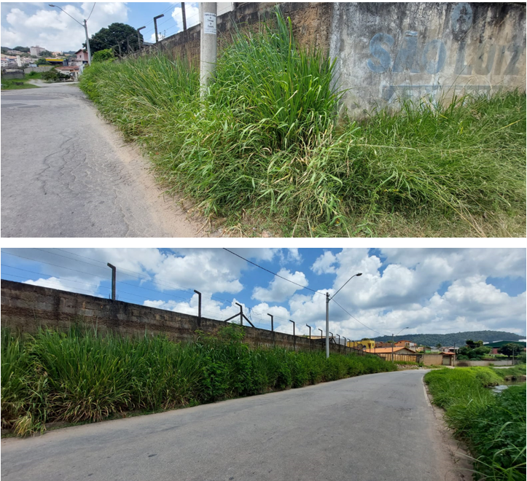

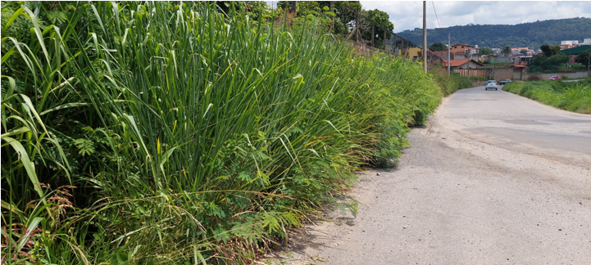

PROTOCOLO Nº CETSR 21/02/2022 - 08:12 2341/2022/cg

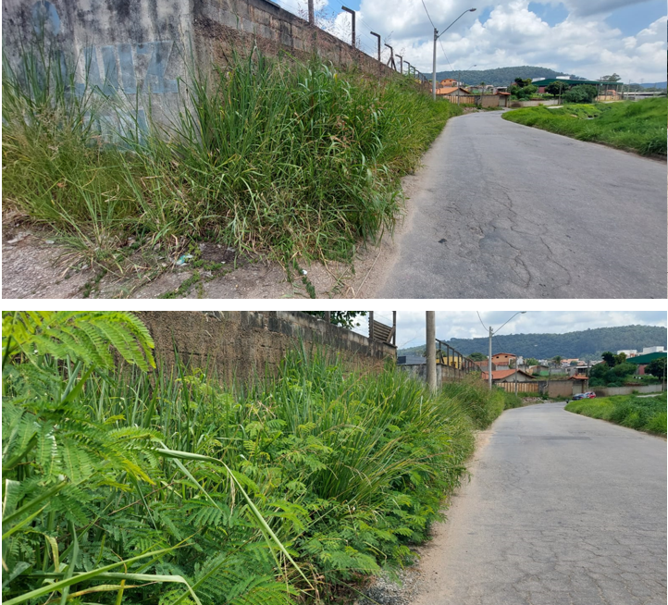

PROTOCOLO Nº CETSR 21/02/2022 - 08:12 2341/2022/cg

